XSLT: Exercicis

Exercici 1. El vector desordenat

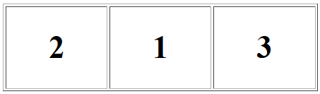
Construiu un XML que guardi la informació d'un vector numèric de 3 posicions, a dins del qual hi han els següents valors:

A continuació dissenyeu una plantilla XSL la qual, consultant l'XML que heu fet, visualitzi la mateixa taula per pantalla però ordenada de menor a major.

Exercici 2. La matriu desordenada

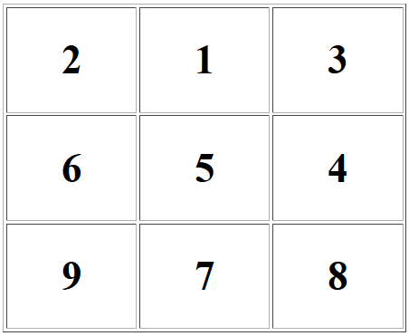
Com ampliació a l'exercici anterior, construiu un XML que guardi la informació d'una matriu numèrica de 3 x 3 posicions, a dins del qual hi han els següents valors:

A continuació dissenyeu una plantilla XSL la qual, consultant l'XML que heu fet, visualitzi la mateixa taula per pantalla però ordenada de menor a major de esquerra a dreta i de dalt a baix.

Exercici 3. La matriu d'imatges desordenada

Tenim el següent puzzle fet amb imatges dels diferents números:

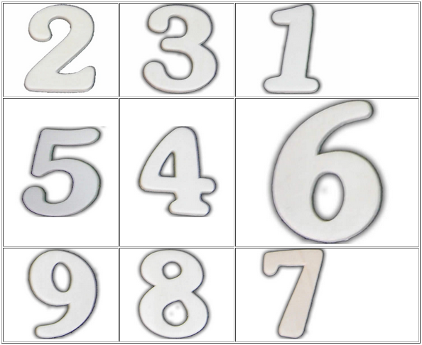

Heu de fer un XML que emmagatzemi les dades, que en aquest cas son imatges que us passo jo, i un XSL que mostri aquesta matriu ordenada d'esquerra a dreta i de dalt a baix.

